Colegiul Tehnic T.F. ,,Anghel Saligny’’ – Simeria

Structura: Școala Gimnazială ,,Sigismund Toduță’’ Numele elevului..........................................

Prof. Cosma Teodora Clasa a VII – a C

**Lucrare scrisă semestrială la matematică – semestrul al II - lea, an școlar 2015 – 2016**

**R. 1**

Se acordă 1 punct din oficiu.

**Subiectul I** (4 puncte)

**1 p - 1.** Stabiliți valoarea de adevăr a următoarelor propoziții:

a)  (A) (F); b)  (A) (F);

c)  (A) (F); d)  (A) (F).

**1 p - 2.** Descompuneți în factori expresiile:a) 3x – 6 = ....................... ; b)= .............................. .

**1 p - 3.** Puneți în corespondență elementele din coloana A cu elementele din coloana B, pentru a obține

egalități:

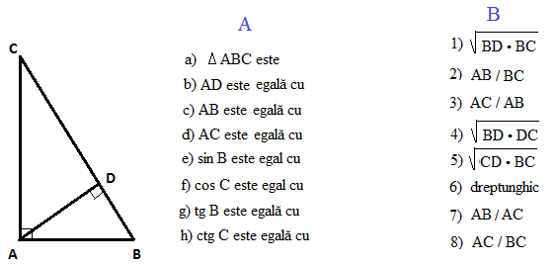

**1 p - 4.** Desenați un cerc C(O, R), cu R = 2 cm. Reprezentați diametrul AB și completați: AB = ...... cm.

**Subiectul al II – lea** ( 5 puncte) Rezolvați complet următoarele probleme:

**1 p - 1.** Rezolvați în R:a) 2x – 5 = 3; b)  c) 

**1 p - 2.** Determinați un număr, știind că un sfert al său este cu 3,5 mai mic decât trei cincimi din el.

**1 p - 3.** Rezolvați triunghiul dreptunghic ABC, m(<A) = 90°, știind că AB = 5 cm și AC = 5 cm.

**2 p - 4.** Calculați aria rombului ABCD, știind că AB = 4 cm și m(<A) = 60°.

**Notă:** Toate subiectele sunt obligatorii. Timpul de lucru este de 50 minute.

Colegiul Tehnic T.F. ,,Anghel Saligny’’ – Simeria

Structura: Școala Gimnazială ,,Sigismund Toduță’’ Numele elevului..........................................

Prof. Cosma Teodora Clasa a VII – a C

**Lucrare scrisă semestrială la matematică – semestrul al II - lea, an școlar 2015 – 2016**

**R. 2**

Se acordă 1 punct din oficiu.

**Subiectul I** (4 puncte)

**1 p - 1.** Stabiliți valoarea de adevăr a următoarelor propoziții:

a)  (A) (F); b)  (A) (F);

c)  (A) (F); d)  (A) (F).

**1 p - 2.** Descompuneți în factori expresiile:a) 2x – 4 = ....................... ; b)= .............................. ..

**1 p - 3.** Puneți în corespondență elementele din coloana A cu elementele din coloana B, pentru a obține

egalități:

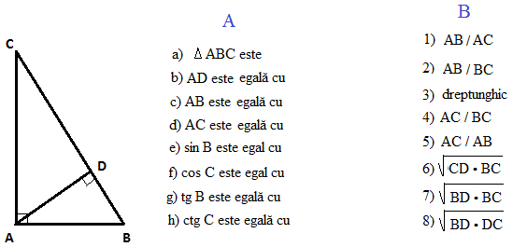

**1 p - 4.** Desenați un cerc C(O, R), cu R = 1,5 cm. Reprezentați diametrul AB și completați: AB = ...... cm.

**Subiectul al II – lea** ( 5 puncte) Rezolvați complet următoarele probleme:

**1 p - 1.** Rezolvați în R:a) 3x + 2 = 14; b)  c) 

**1 p - 2.** Determinați un număr, știind că un sfert al său este cu 1,4 mai mic decât trei cincimi din el.

**1 p - 3.** Rezolvați triunghiul dreptunghic ABC, m(<A) = 90°, știind că AB = 7 cm și AC = 7 cm.

**2 p - 4.** Calculați aria trapezului isoscel ABCD, AB||CD, știind că AB = 8cm, CD = 4 cm și m(<A) = 60°.

**Notă:** Toate subiectele sunt obligatorii. Timpul de lucru este de 50 minute.